**Laboratoorne töö nr 3. Kalorimeetrilised mõõtmised**

|  |  |  |
| --- | --- | --- |
| **Õpperühm:** | **Nimi:** | |
| **Töö sooritamise kuupäev:** | | **Vastutav õppejõud:** |
| **Töö kaitsmise kuupäev:**  **Tulemus:** | |
| **Töö nr: 3** | **Töö pealkiri:**  **Kalorimeetrilised mõõtmised** | |

**TÖÖ EESMÄRGID:**

1. Õppida tundma kalorimeetri ehitust ja kalorimeetriliste mõõtmiste põhimõtteid
2. Määrata jää sulamissoojus kalorimeetrilisel meetodil.

**TÖÖVAHENDID:**

Kalorimeeter, termomeeter ( kuni ) või Pasco termosensor, elektroonilised kaalud, mõõteklaas, külm vesi (kraanist), soe vesi ( kuni ), keedukann, jäätükid, vett imav paber, termoisoleeriv alus.

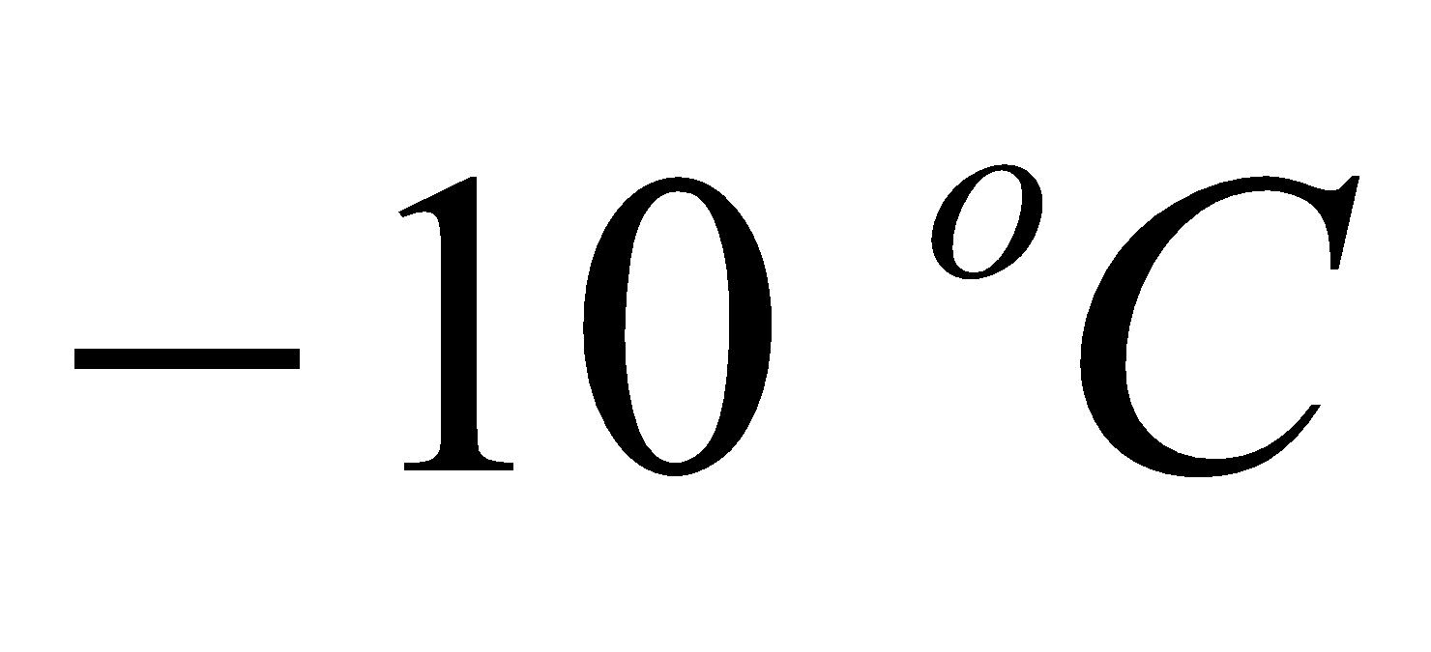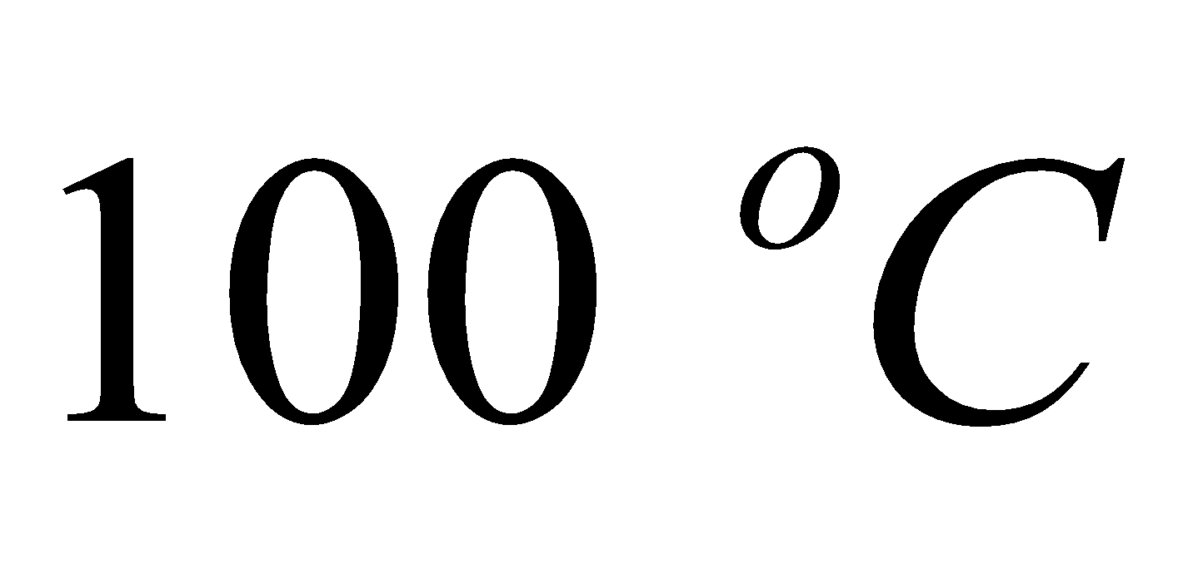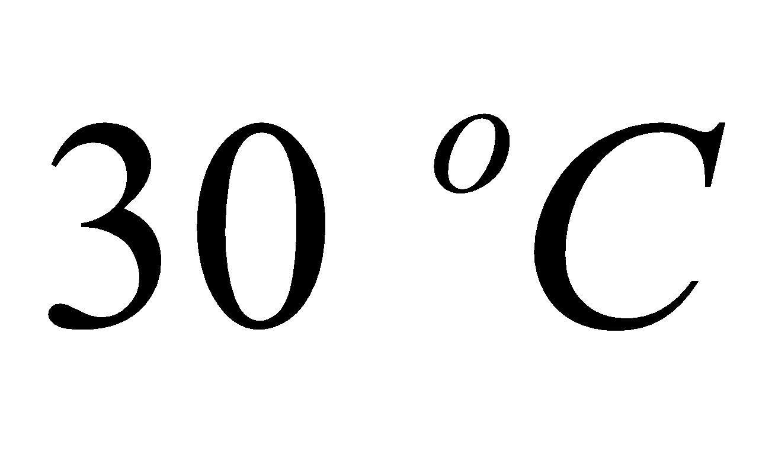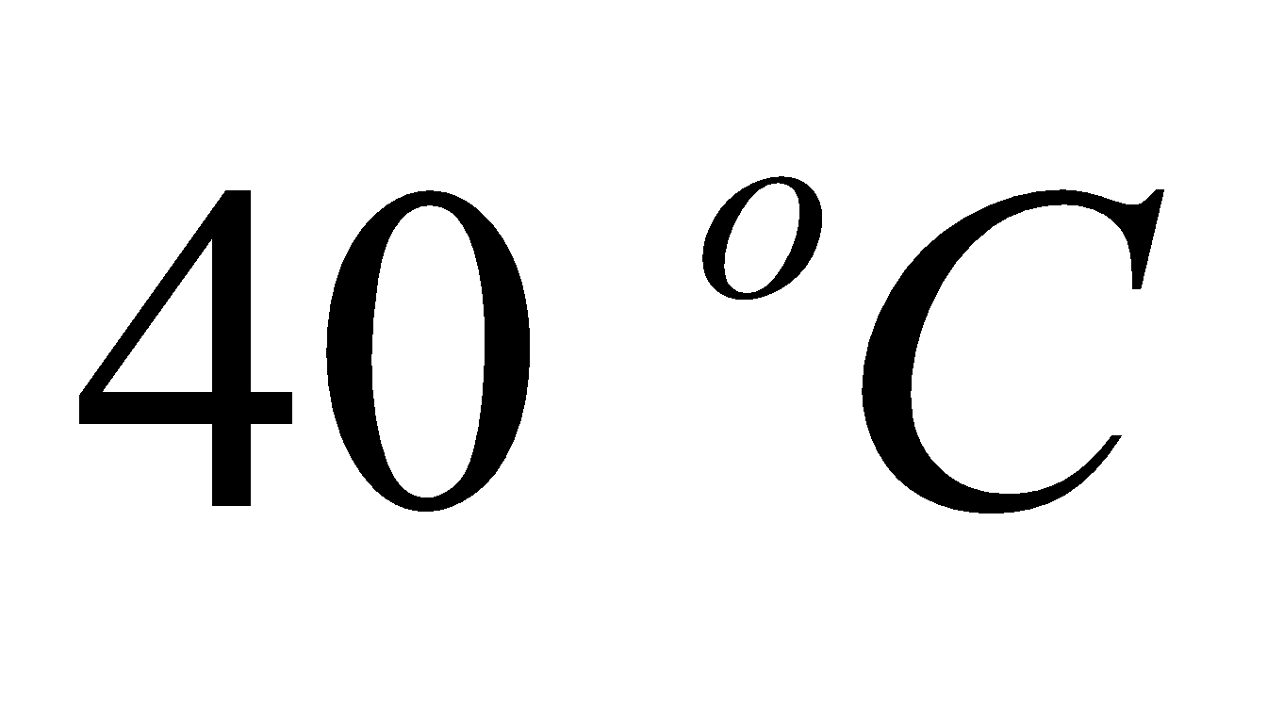

**TEOREETILINE OSA:**

Kalorimeetria on füüsika haru, mis tegeleb soojushulkade mõõtmisega. Kalorimeetriliselt määratakse ainete erisoojust, sulamissoojust, siirdesoojust, keemiliste reaktsioonide soojusefekte, elektromagnetkiirguse energiat jm. Mõõtmiseks kasutatakse kalorimeetreid, mille töö põhineb ühelt kehalt teisele kanduva soojushulga mõõtmisel. Seejuures lähtutakse soojusliku tasakaalu võrrandist: ühe keha või aine poolt ära antav soojushulk võrdub teise keha või aine (tavaliselt vee) poolt vastuvõetava soojushulgaga . Võrdus on kehtiv ainult siis, kui soojusvahetust kalorimeetrit ümbritseva keskkonnaga ei toimu. Kalorimeetrites ongi soojusvahetus ümbritseva keskkonnaga püütud viia miinimumini. Sellest ka kalorimeetri eriline konstruktsioon Joonis 3.1. Kalorimeetri sisemine anum (1) asub ühe või mitme anuma (2) ja (3) sees ja on pealt suletav kaanega (4). Sisemine anum asub vildist või korgist alusel 5 ja on läikiva pinnaga. Kalorimeetri anumas oleva vedeliku temperatuuri mõõtmiseks kasutatakse termomeetrit (6) ja temperatuuri kiiremaks ühtlustamiseks kogu vedeliku ulatuses segajat (7). Täppismõõtmisel täidetakse anumate 2 ja 3 vaheline ruum veel toatemperatuuril oleva veega, mille hilisemat temperatuuri muutust samuti arvestatakse.

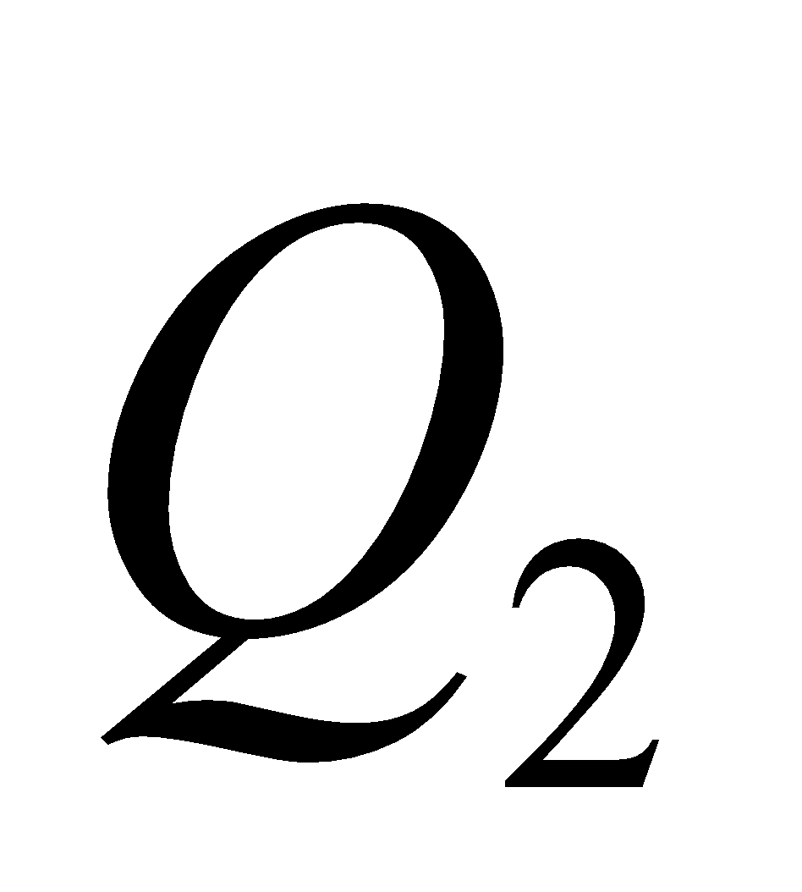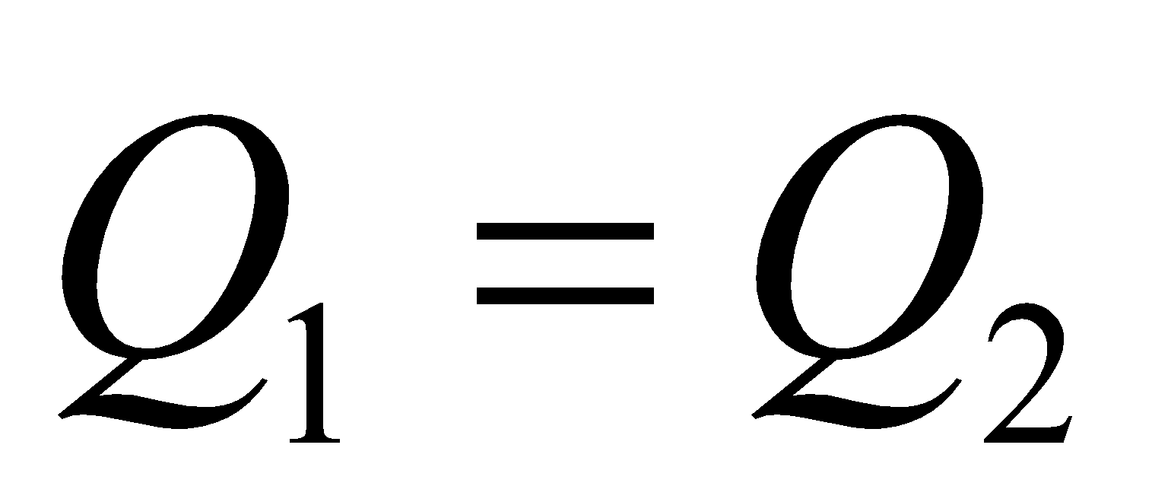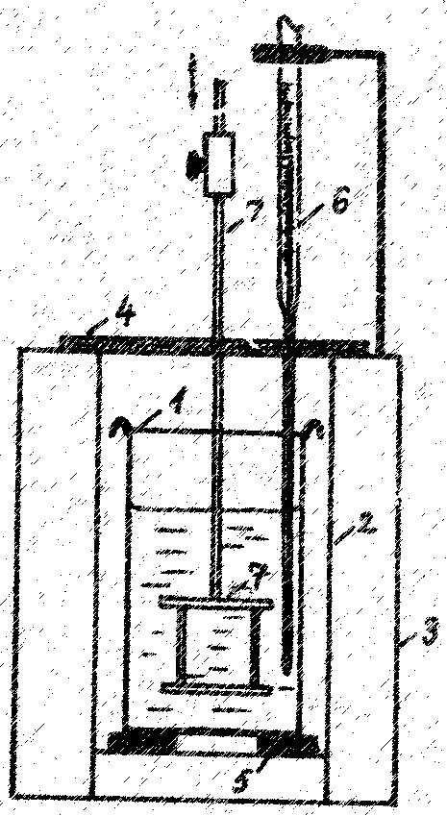

**Joonis 3.1. Kalorimeetri ehituse skeem. Tähiste selgitused on toodud töö üldtekstis.**

Soojushulka , mis on vajalik kristallilise aine muutmiseks vedelikuks sulamistemperatuuril, nimetatakse selle aine sulamissoojuseks. Et sulatada kristalliline keha massiga , tuleb anda talle soojushulk:

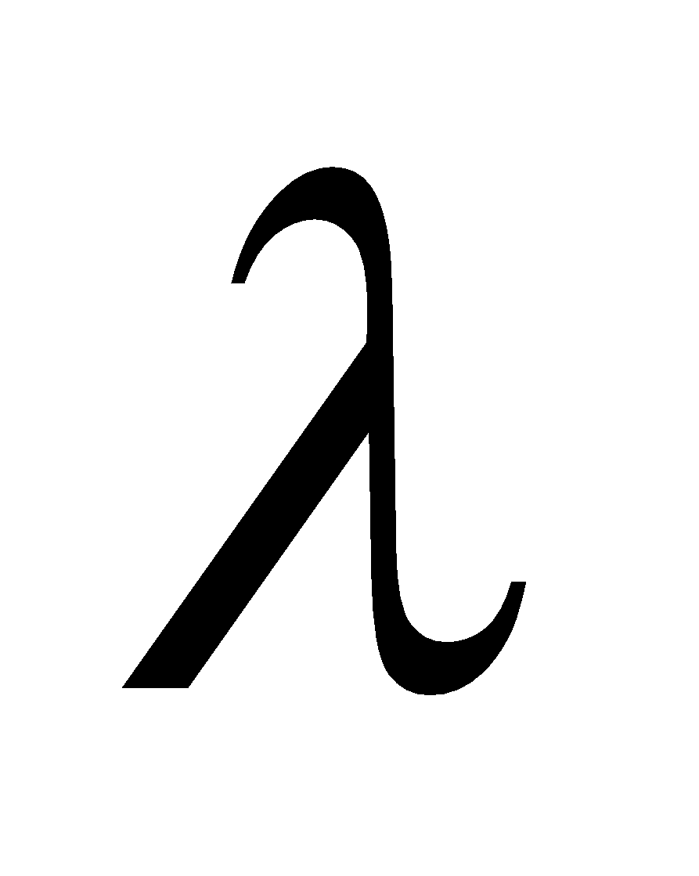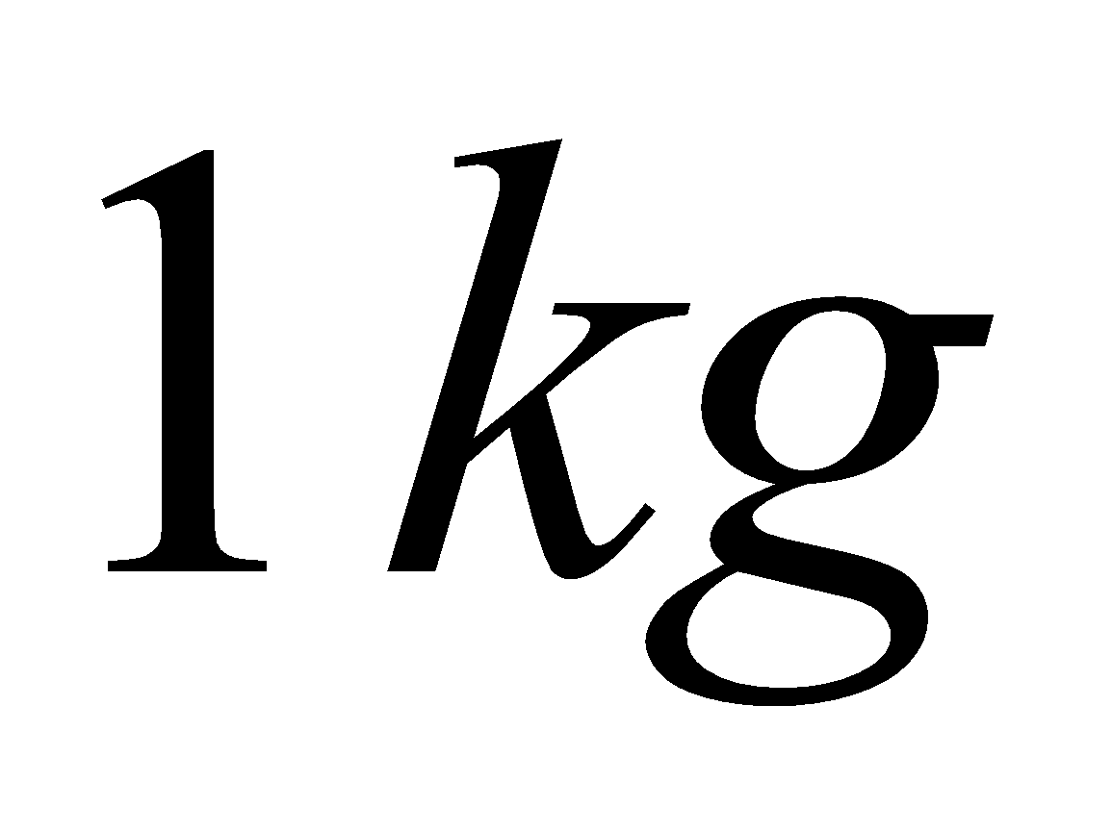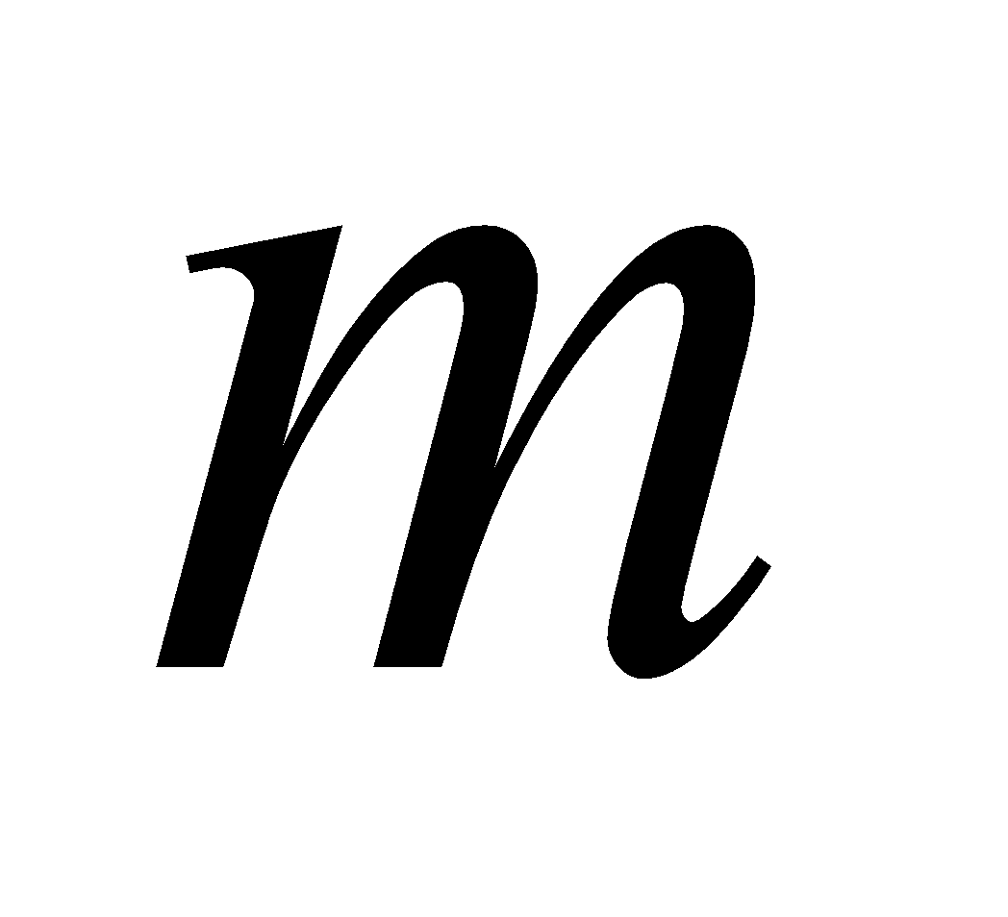

(3.1)

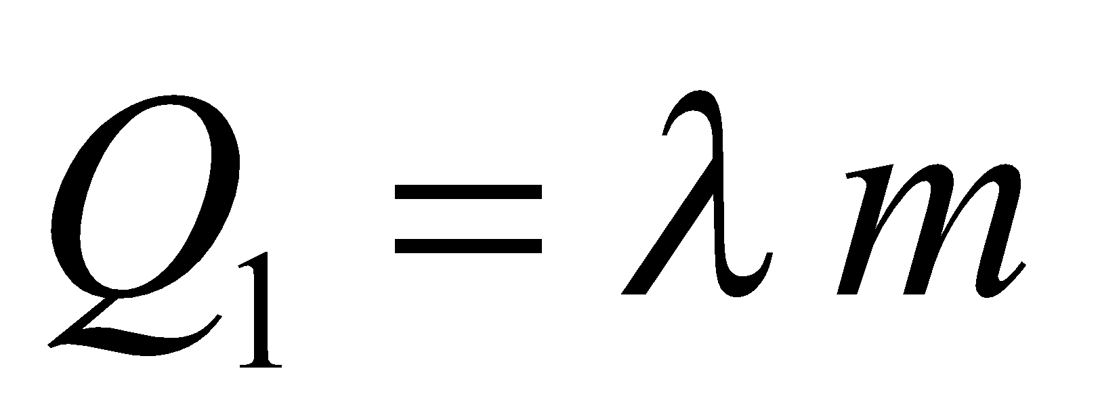

Kui lasta jäätükke massiga kalorimeetri anumas olevasse vette, siis sulamiseks vajalik energia võetakse ümbritsevalt veelt ja kalorimeetri anumalt. Jää sulatamisel saadakse algul null-kraadiga () vesi, mille temperatuur ühtlustub lõpuks kalorimeetris oleva vee temperatuuriga . Soojusliku tasakaaluvõrrandi saame järgmise arutluse teel.

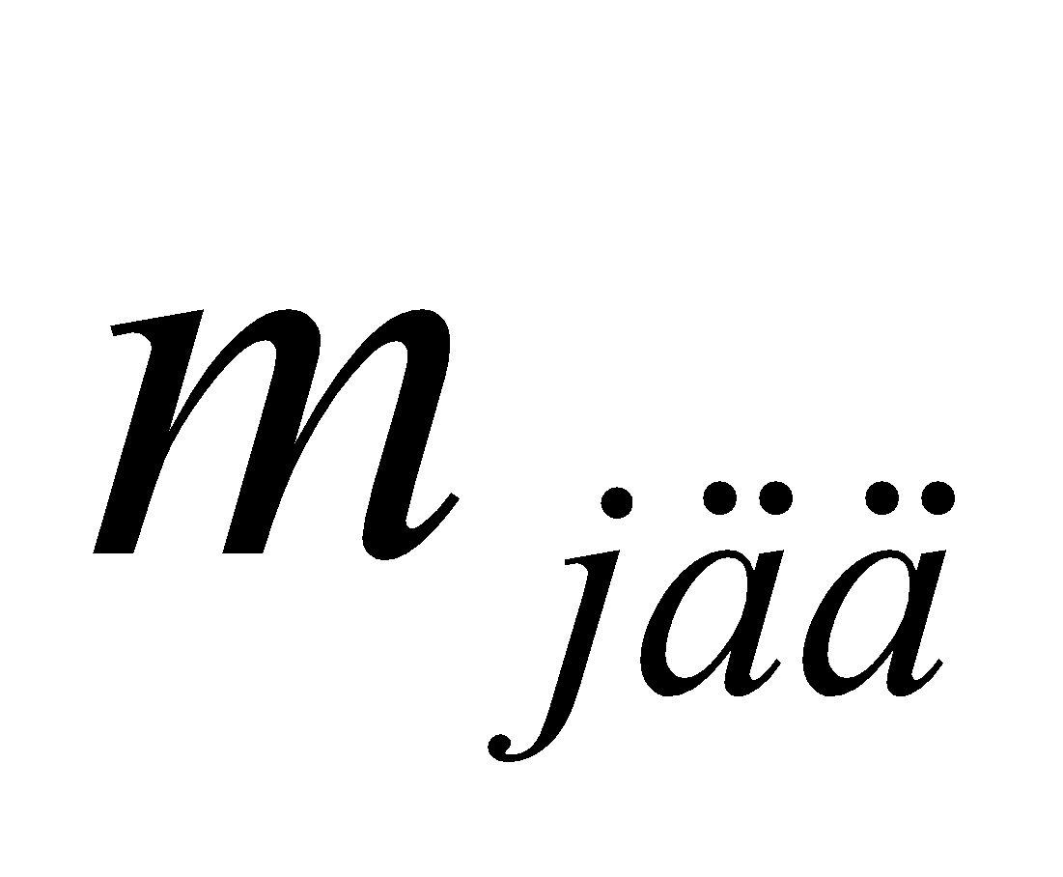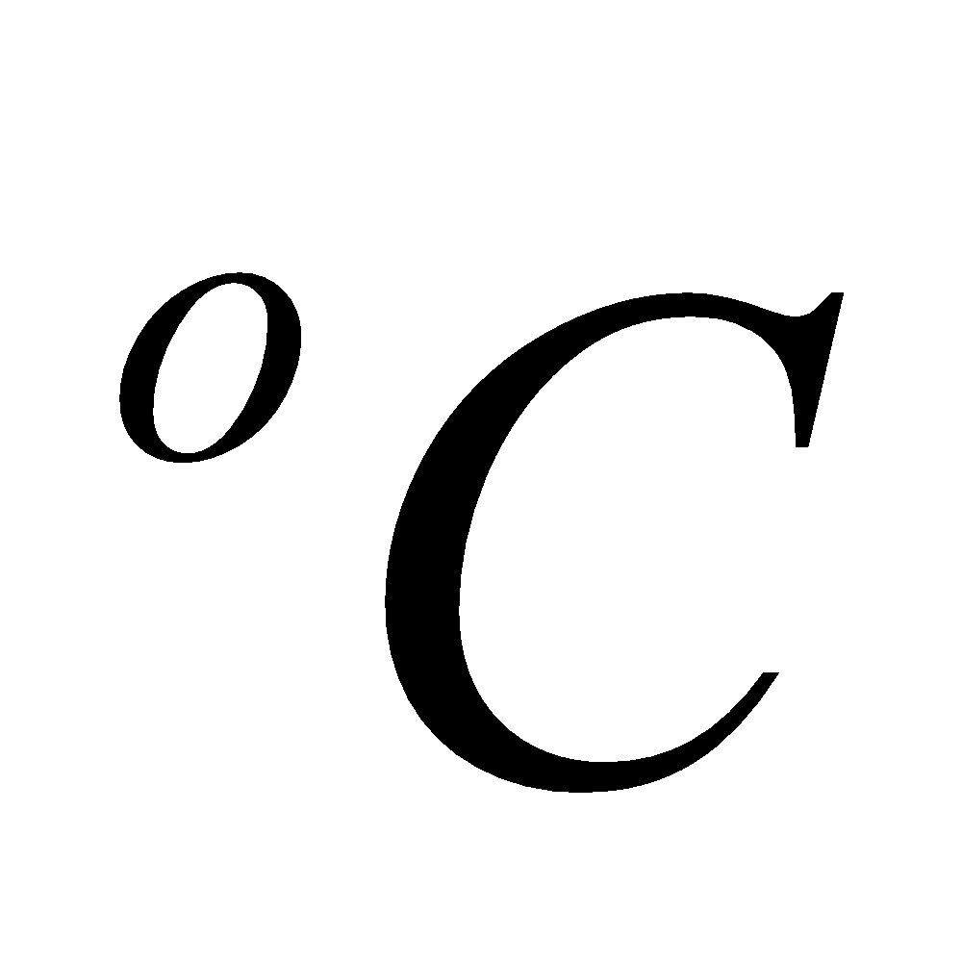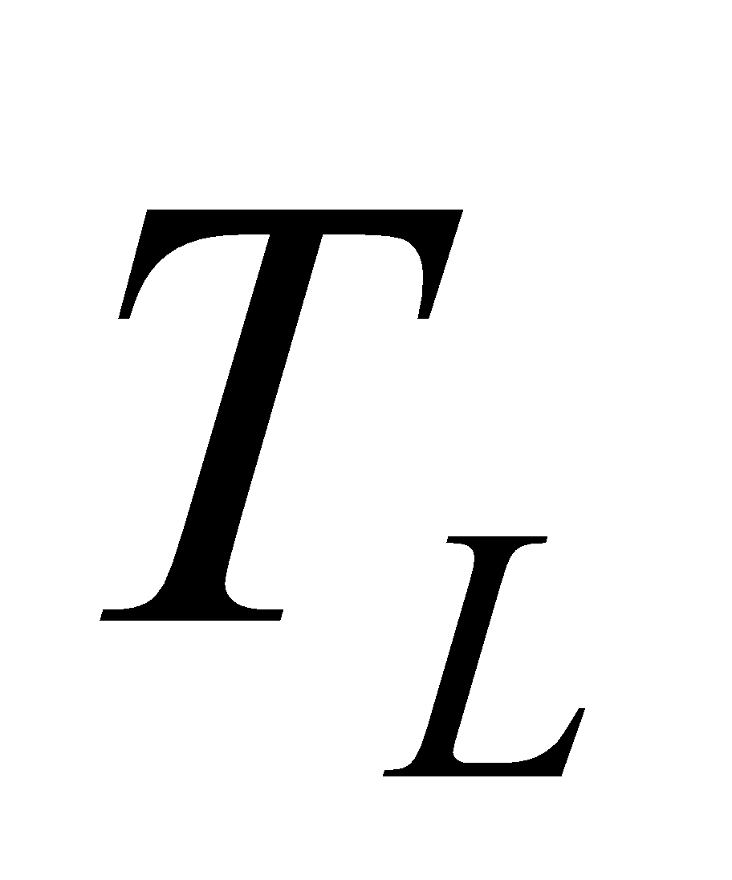

Soojushulk , mis on vajalik () jää sulatamiseks, on leitav seosest (3.1), kus on jää sulamissoojus. Soojushulk, mis on vajalik () jääst tekkinud vee soojendamiseks kuni kalorimeetris oleva vee lõpptemperatuurini , on:



, (3.2)

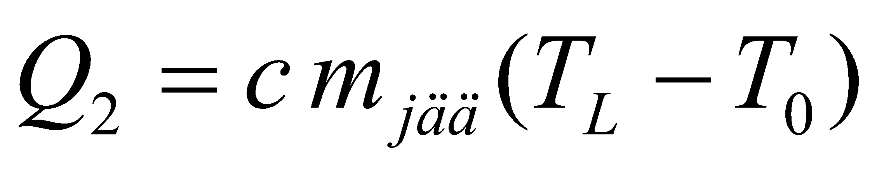

kus ja on vee erisoojus. Soojushulgad ja saadakse järgmiste seoste abil. on soojushulk, mis tuleb kalorimeetris olevalt veelt massiga, mis jahtub algtemperatuurilt lõpp-temperatuurini ehk:

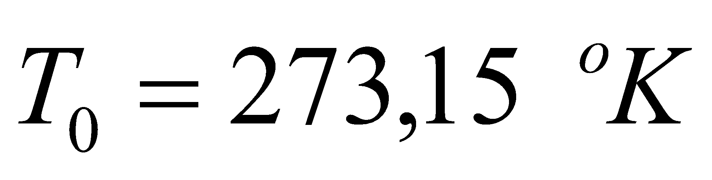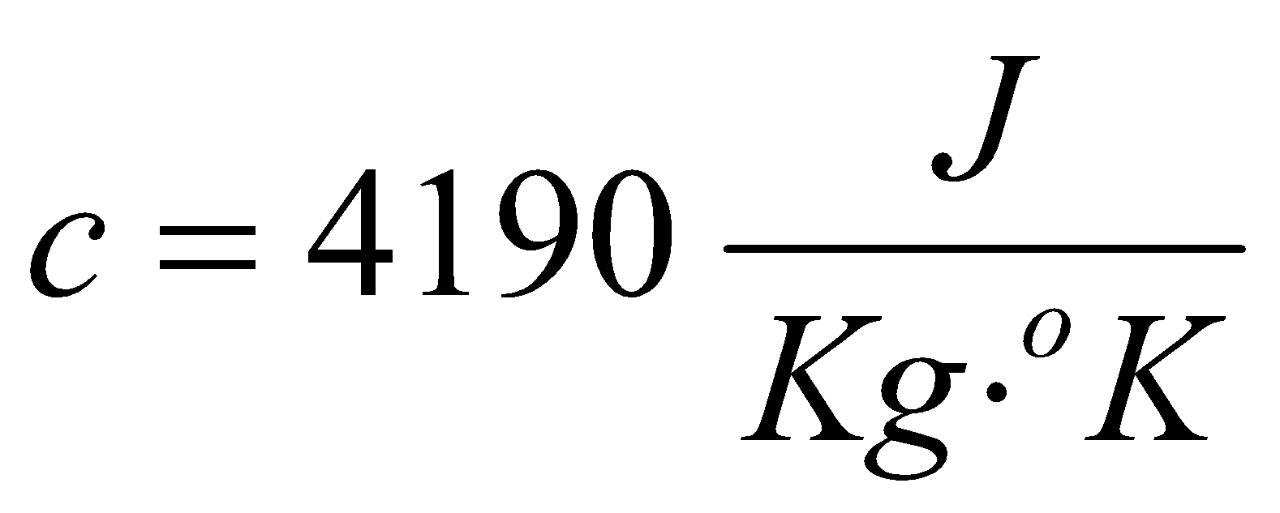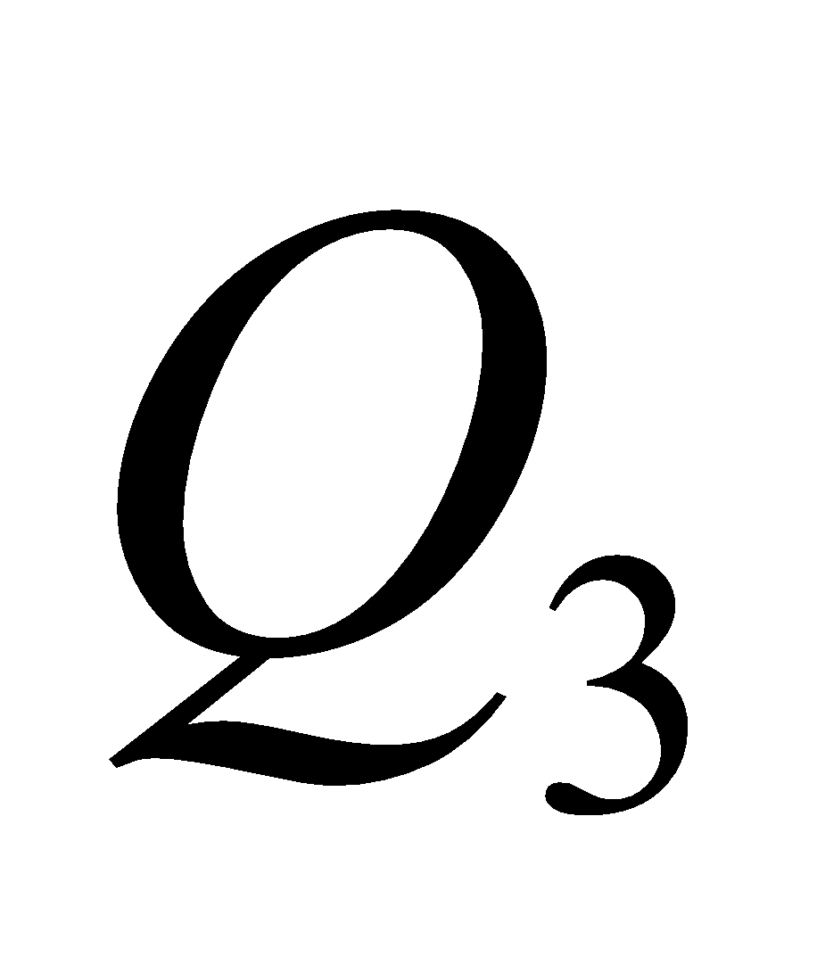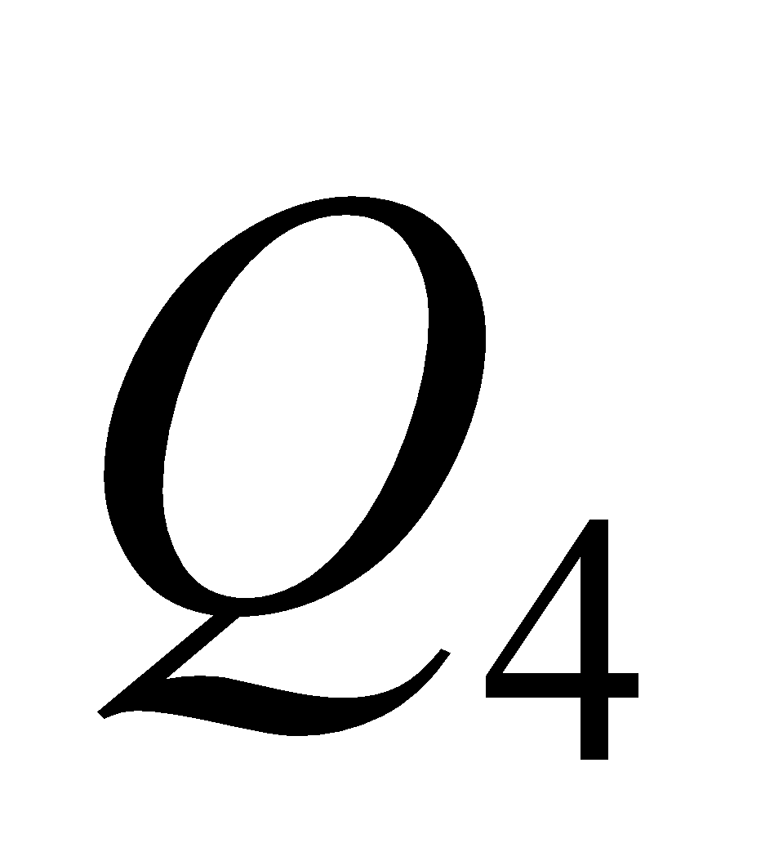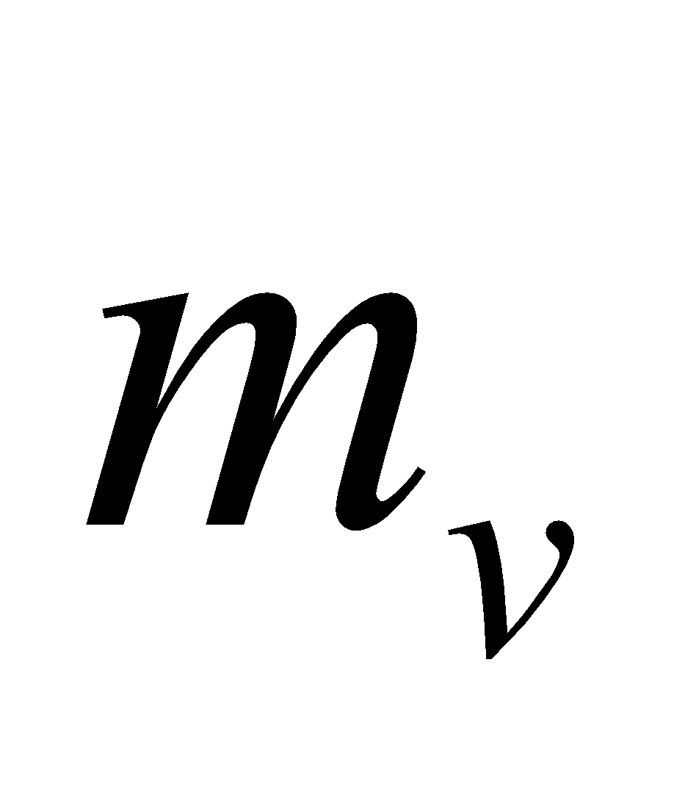

. (3.3)

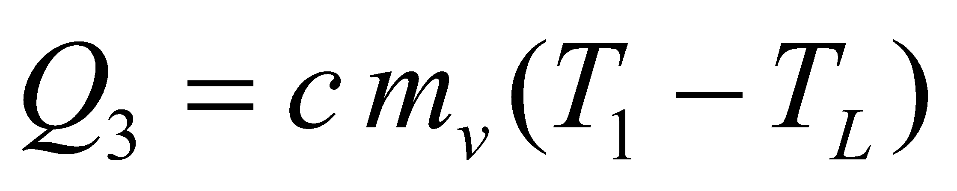

on kalorimeetri anumalt tulev soojushulk:



, (3.4)

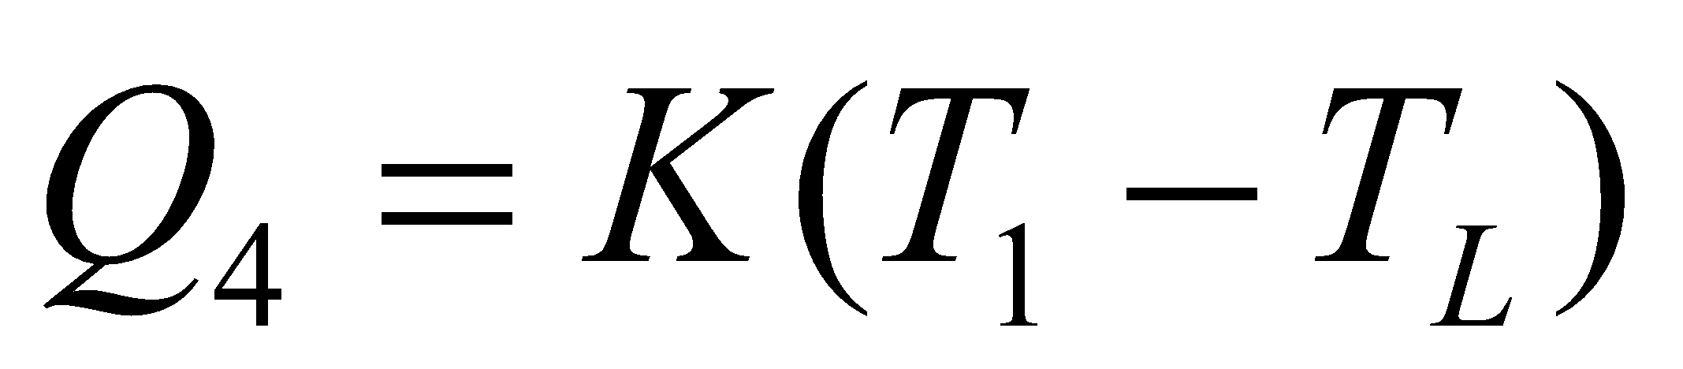

kus on kalorimeetri soojusmahtuvus. Kui soojuskadusid ei arvestata, siis



(3.5)

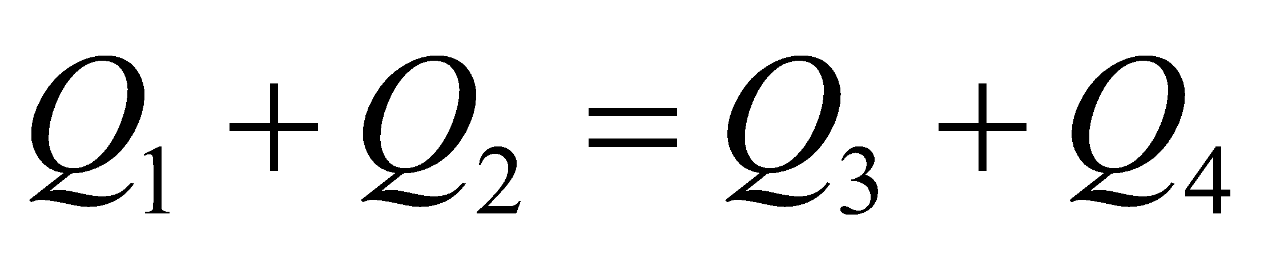

ehk

(3.6)



millest saame,

. (3.7)

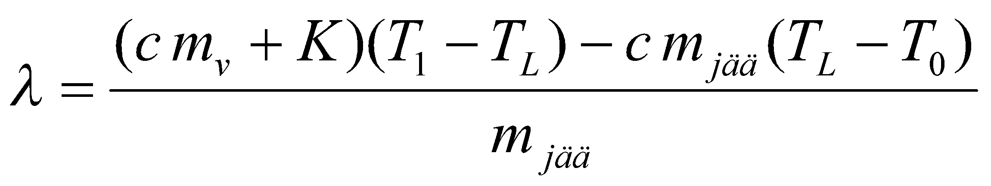

**TÖÖ KÄIK:**

I OSA. KALORIMEETRI EFEKTIIVSE SOOJUSMAHTUVUSE MÄÄRAMINE .



1. Tutvuge kalorimeetri ehitusega ja joonistage selle skeem aruandesse.
2. Soojusliku tasakaalu võrrandi koostamisel tuleb arvestada, et osa soojust läheb (või võetakse) kalorimeetri anuma, segaja ja termomeetri soojenemiseks algtemperatuurist lõpp-temperatuurini. Selleks kõigeks vajaliku soojusmahtuvuse arvutamine on keeruline ja seepärast tuleb eelistada eksperimentaalset määramist. Kasutatakse segamismeetodit, mis seisneb järgmises:
   1. Valage kalorimeetrisse teatud hulk külma vett massiga (umbes ) NB! Soovitatav on esmalt kaaluda anum ja selle mass fikseerida protokollis. Seejärel valage külm vesi anumasse ning mõõtke kogumass ja selle kaudu külma vee mass . Seejärel asetage anum kalorimeetrisse. Paigaldage segaja ja termomeeter ning sulgege kalorimeeter kaanega. Laske mõnda aega seista, et toimuks soojusvahetus. Fikseerige kalorimeetri anumas oleva vedeliku temperatuur .

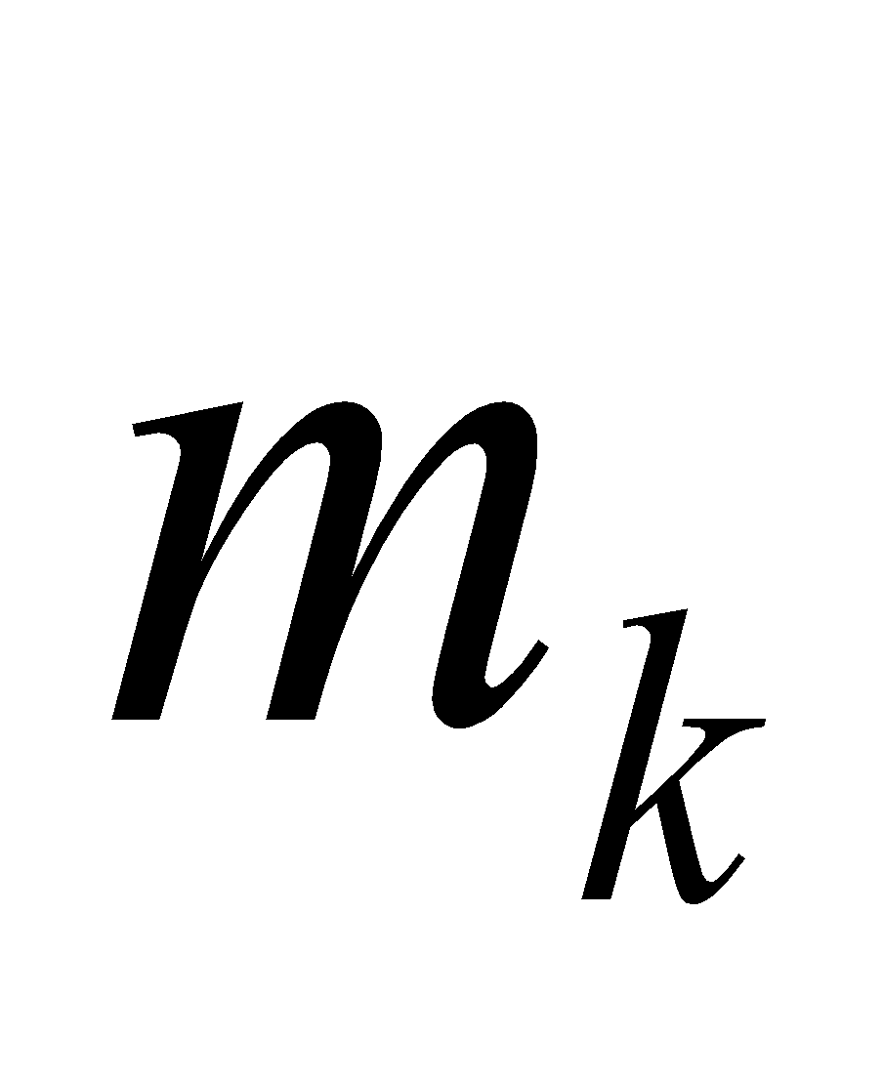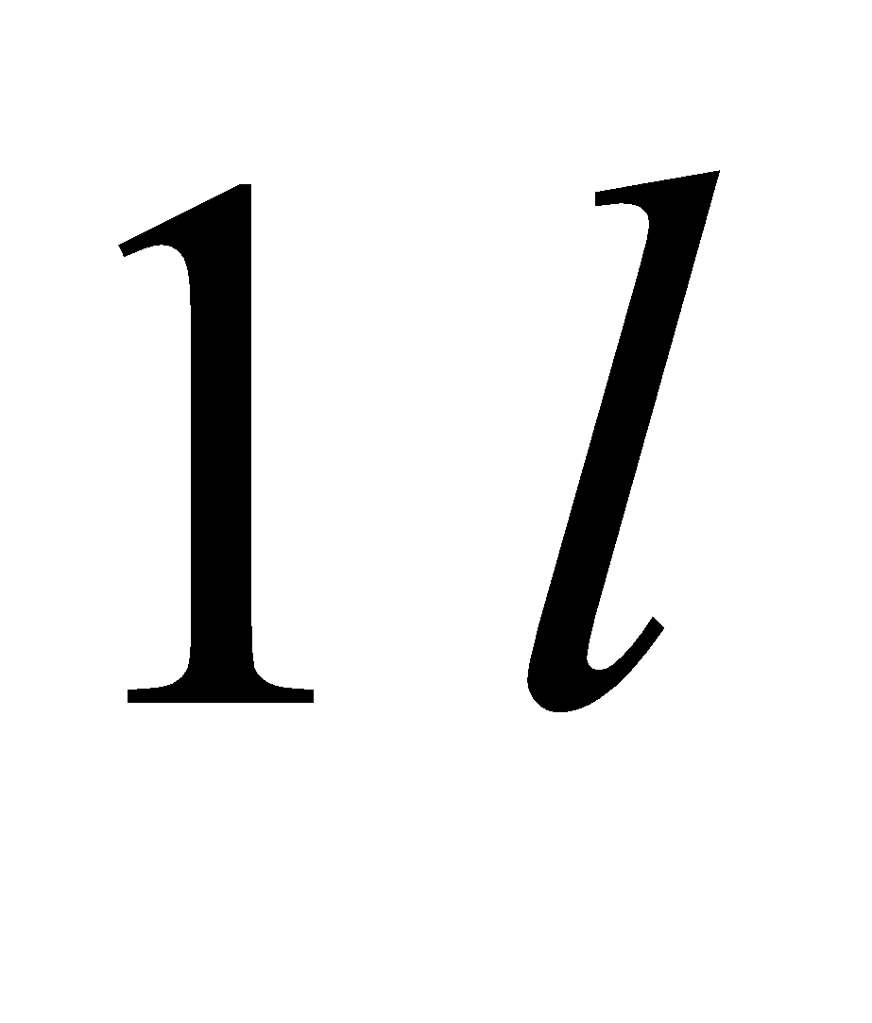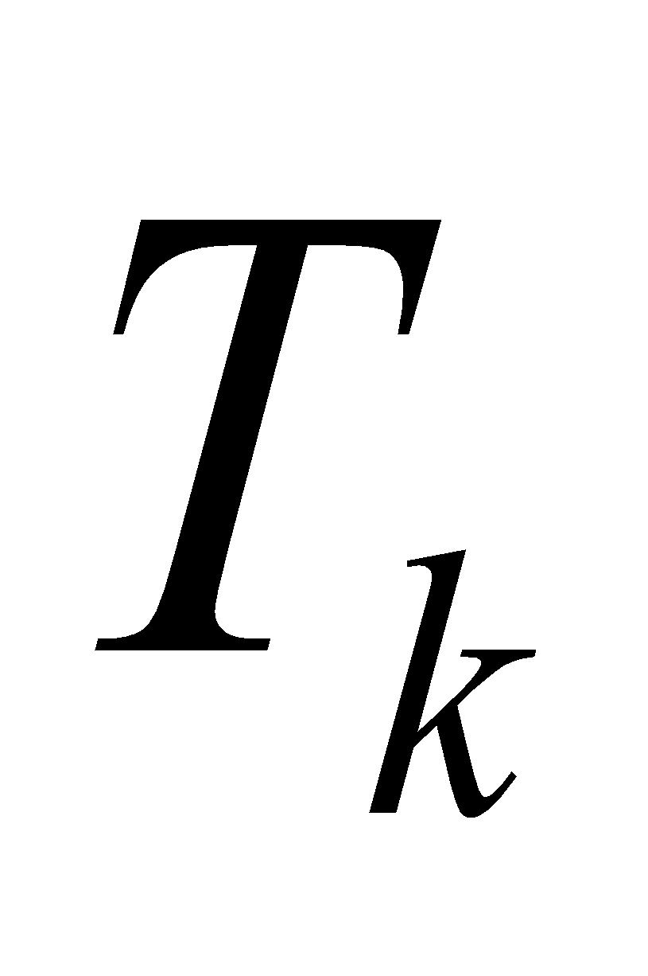

* 1. Tegelege sooja vee ettevalmistamisega. Selleks soojendage ligikaudu 1 liiter vett keedukannus. Valage mõõteklaasi mingi kogus sooja vett. NB! Fikseerige protokollis sooja vee mass . Vahetult enne sooja vee valamist kalorimeetri sisemisse anumasse mõõtke ja protokollige selle temperatuur . Järgige temperatuuri mõõtmise reegleid. Mõõtke temperatuuri vähemalt 2 minuti jooksul erinevatel kõrgustel vedelikus, võtke keskmine väärtus ja protokollige see.

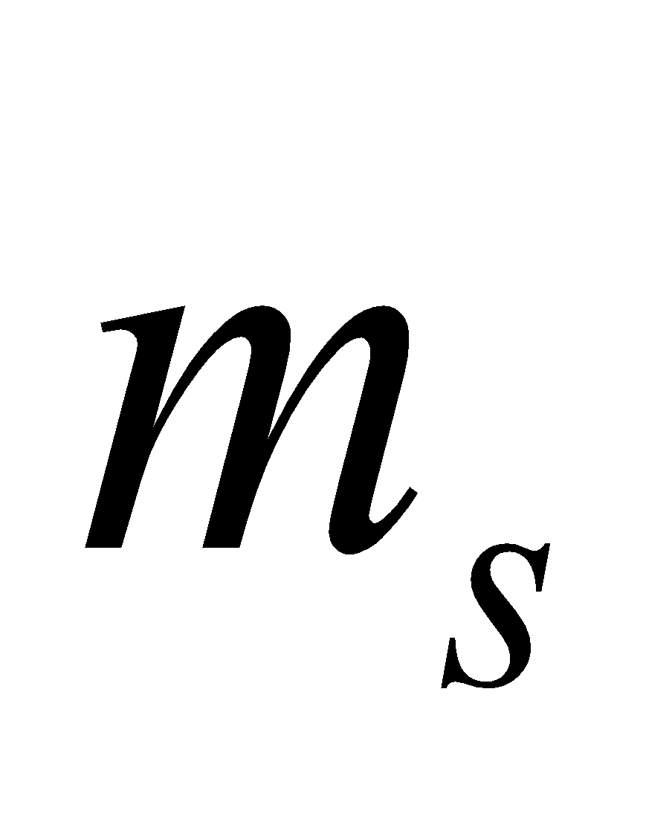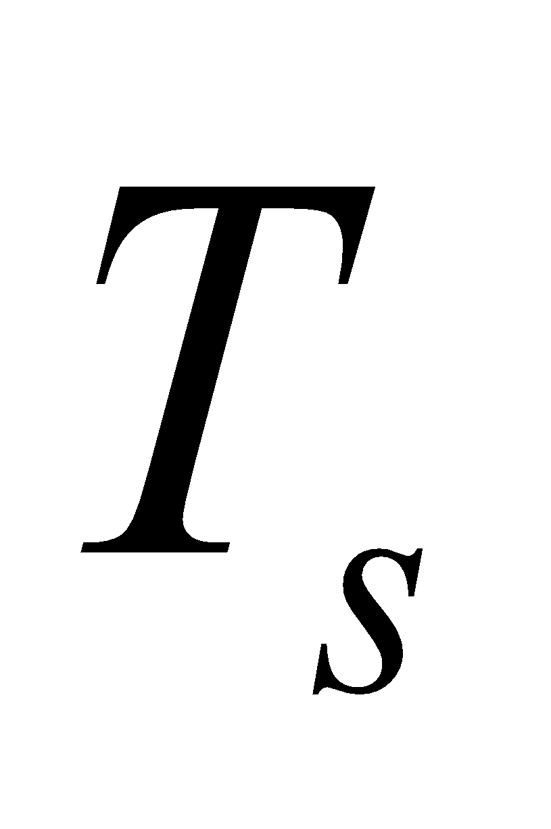

* 1. Pärast sooja vee valamist kalorimeetrisse segage seda ettevaatlikult segistiga. NB! Kalorimeetrianumas vett segades olge ettevaatlik, et segaja ei liiguks vastu termomeetrit. Seejärel fikseerige protokollis segu temperatuur .



1. Sooja vee poolt äraantud soojushulk peab võrduma külma vee poolt saadud soojushulgaga ja kalorimeetrile äraantud efektiivse soojushulga summaga:

, (3.8)



millest saame kalorimeetri efektiivse soojusmahtuvuse

. (3.9)

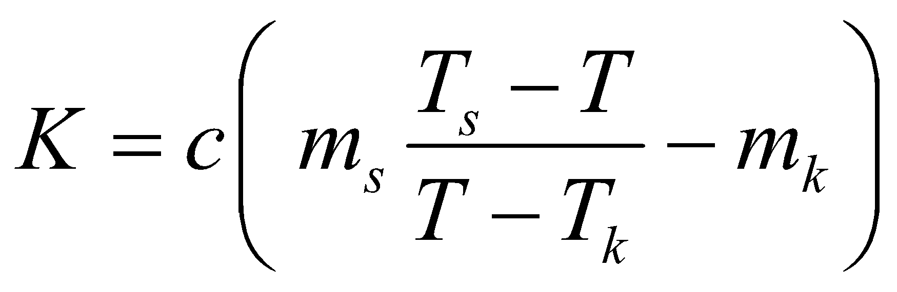

1. Fikseeritud mõõtmistulemuste ja seose (3.9) järgi leidke kalorimeetri efektiivne soojusmahtuvus .



1. Seega määramiseks tuleb mõõta:



* 1. sooja vee mass ;

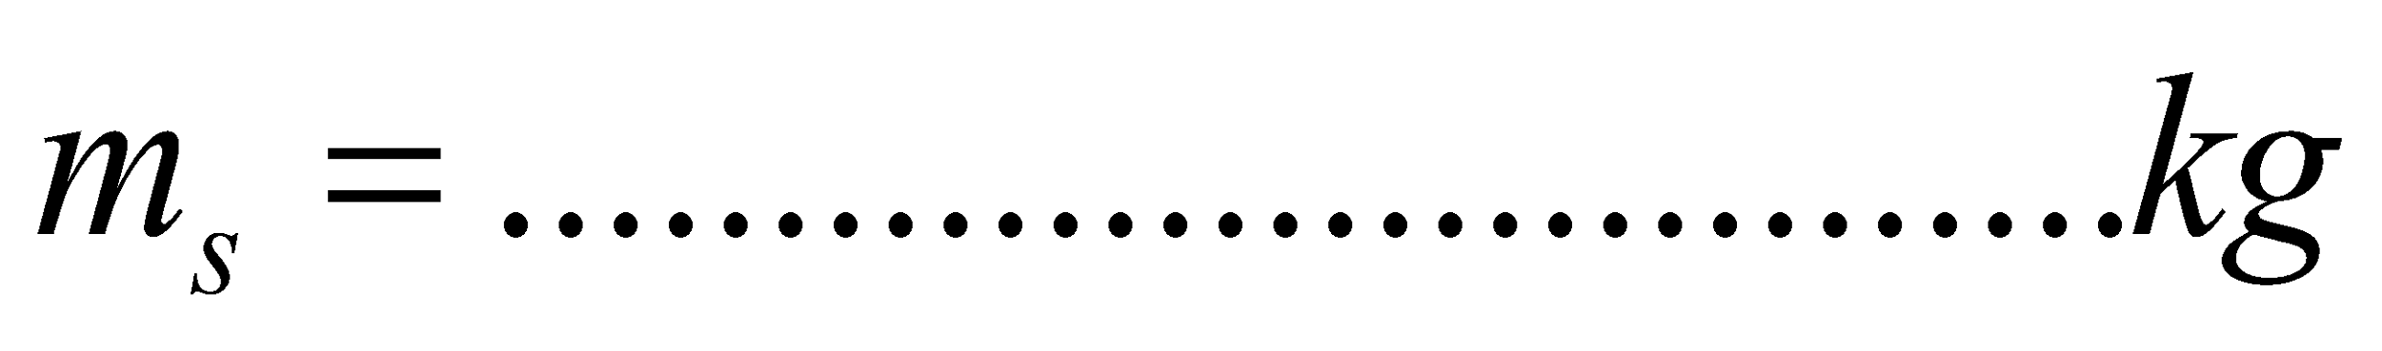

* 1. külma vee mass ;

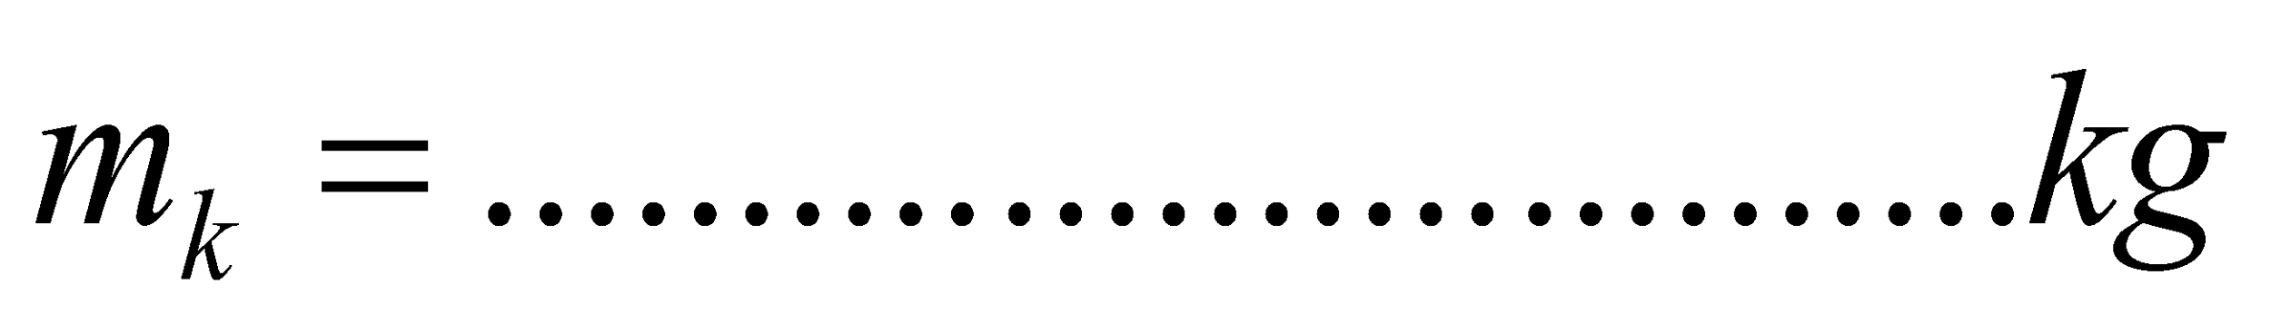

* 1. sooja vee temperatuur ;

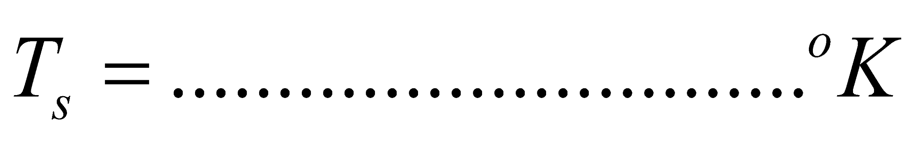

* 1. külma vee temperatuur ;

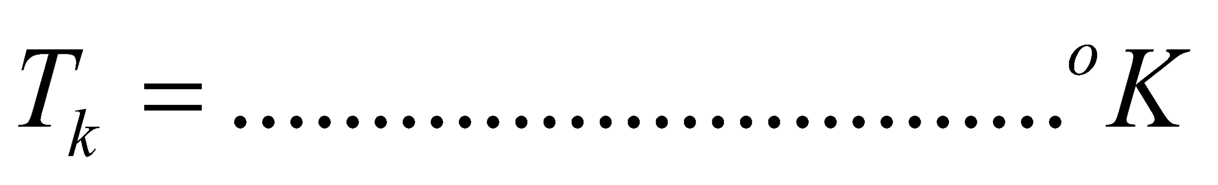

* 1. segu temperatuur .

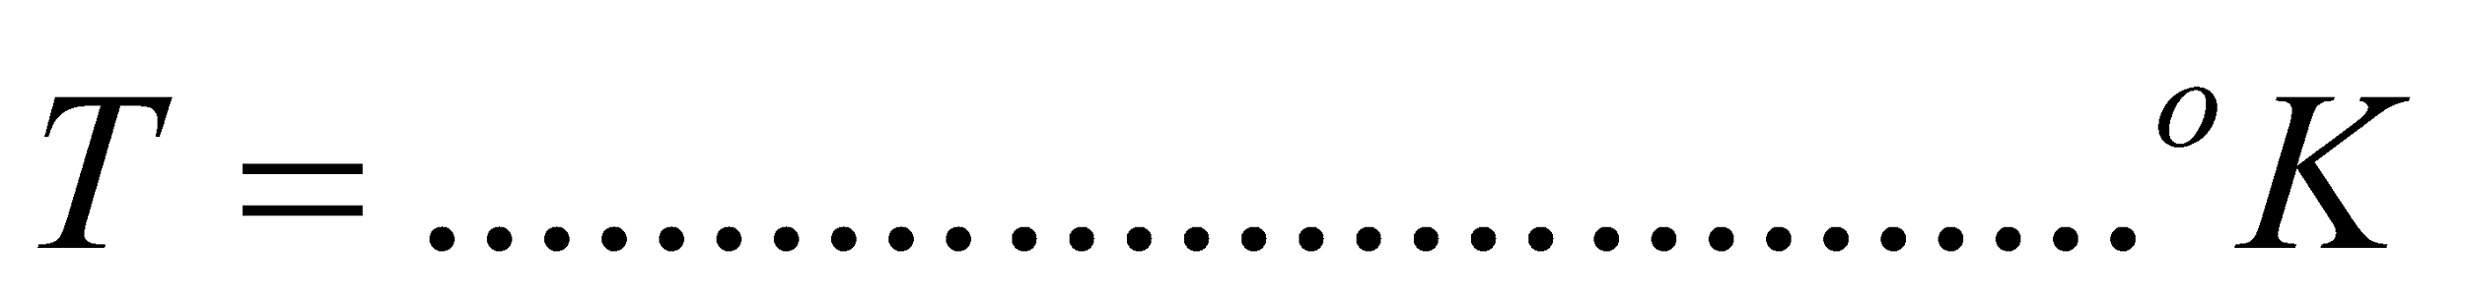

Vee erisoojuse keskmine väärtus on:



II OSA. JÄÄ SULAMISSOOJUSE LEIDMINE.

1. Määrake järgnevalt katseliselt jää sulamissoojus.
2. Kalorimeetris on vajalik vesi juba olemas laboratoorse töö I osast (kalorimeetri efektiivse soojusmahtuvuse määramine). Kogu vedeliku mass on teada (NB! Kui jääd ei saa või ei taheta kaaluda, siis on protokollitud anuma mass, külma vee mass ja sinna lisatud sooja vee mass). Lisatud jääkoguse massi saab kindlaks määrata ka katse lõpus, kui kaaluda kogu anumas olnud vedeliku kogus ja lahutada lõpp-massist eelpool mainitud (anuma, külma vee ja sooja vee massid). Seega kogu vedeliku mass kalorimeetri anumas on võrdne. Enne mõõtmisi võib kontrolliks siiski kaaluda üle kalorimeetri koos veega ning kontrollida, kas vee kogumass on võrdne arvutatud kuuma ja külma vee masside summaga.

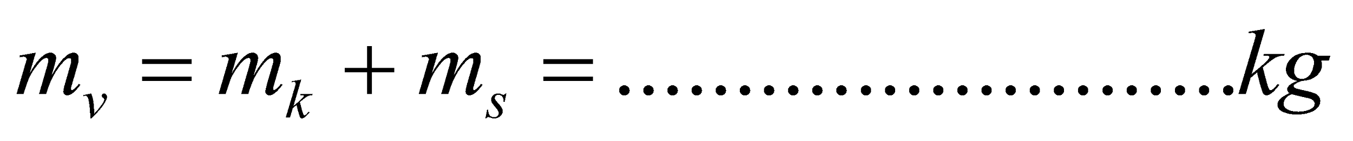

1. Eelnevast on teada ka kogu segu temperatuur . NB! Kontrollige ega segu temperatuur ei ole vahepeal muutunud! Juhul kui see on nii, siis fikseerige uus näit protokollis.

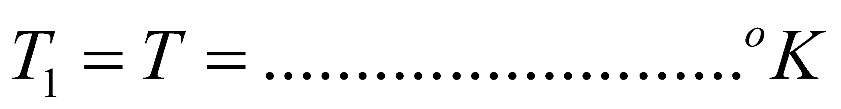

1. Asetage suured jäätükid vett imavale paberile, mille alla on asetatud termoisoleeriv aine (kork, vahtkumm vms.). Jäätükid kuivatage paberiga ja laske paberi abil (mitte käega!) kalorimeetris olevasse vette.
2. Vett kalorimeetris hakatakse pidevalt segama, kuni kogu jää on sulanud ja sellest tekkinud vesi segunenud. Seda näitab termomeeter, mille abil fikseeritakse minimaalse temperatuuri näit, mis ongi lõpptemperatuuriks .



1. Edasi eraldage ettevaatlikult kalorimeetrist termomeeter ja segaja nii, et nendega kaasnevad veetilgad kalorimeetrisse tagasi langevad (raputage kergelt!). Siis võtke kalorimeetrist välja sisemine anum veega ja mõõtke võimalikult täpselt selles oleva vee kogus mõõteklaasi abil ja/ või kaalude abil. Leidke jää sulamisest tekkinud vee mass (Või toimige nii nagu punktis 2 kirjeldatud.

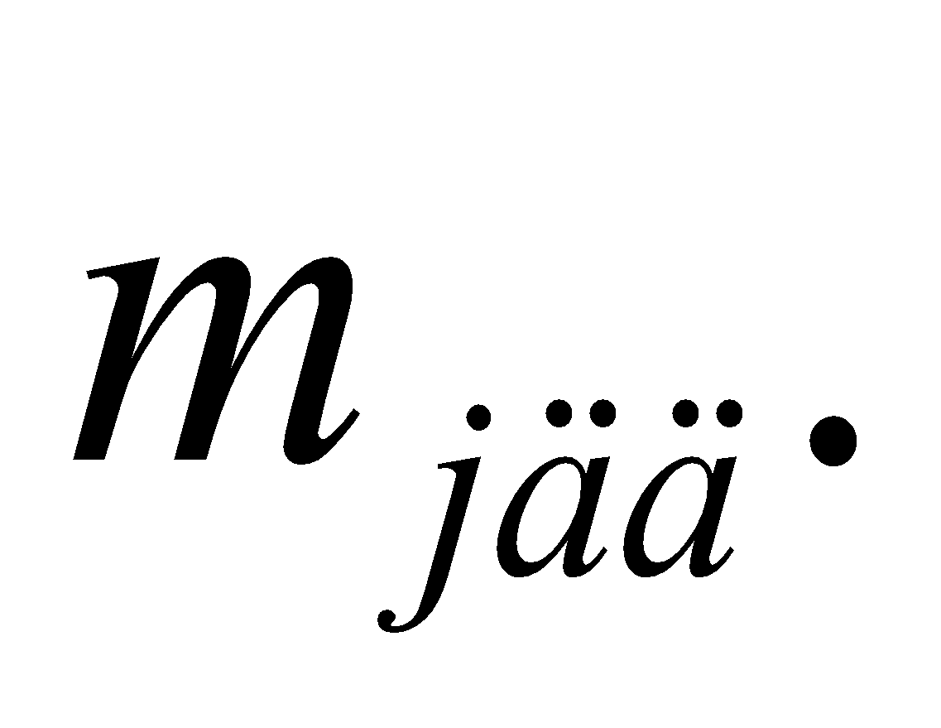

1. Arvutage jää sulamissoojus . Võrrelge seda teatmikes antuga ja leidke suhteline erinevus:

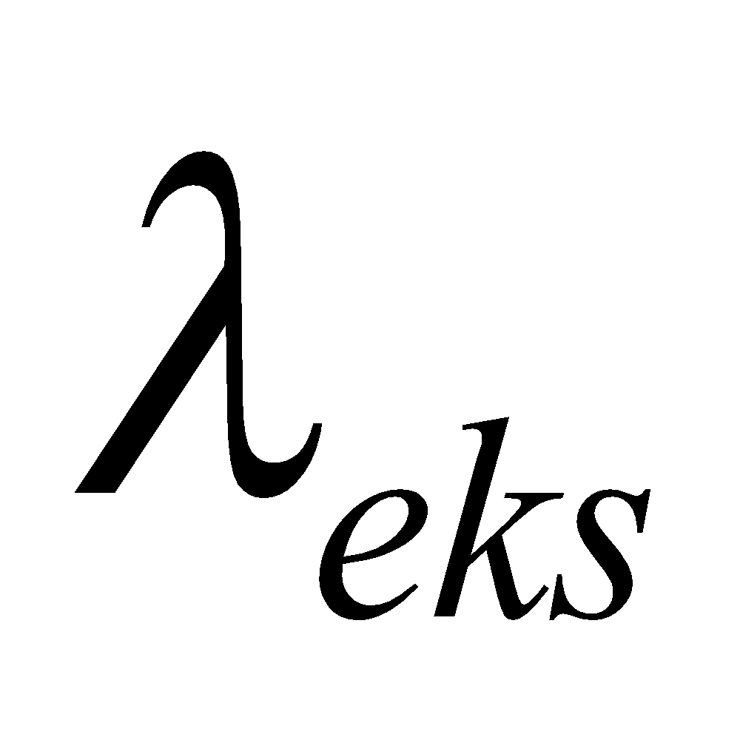

%.

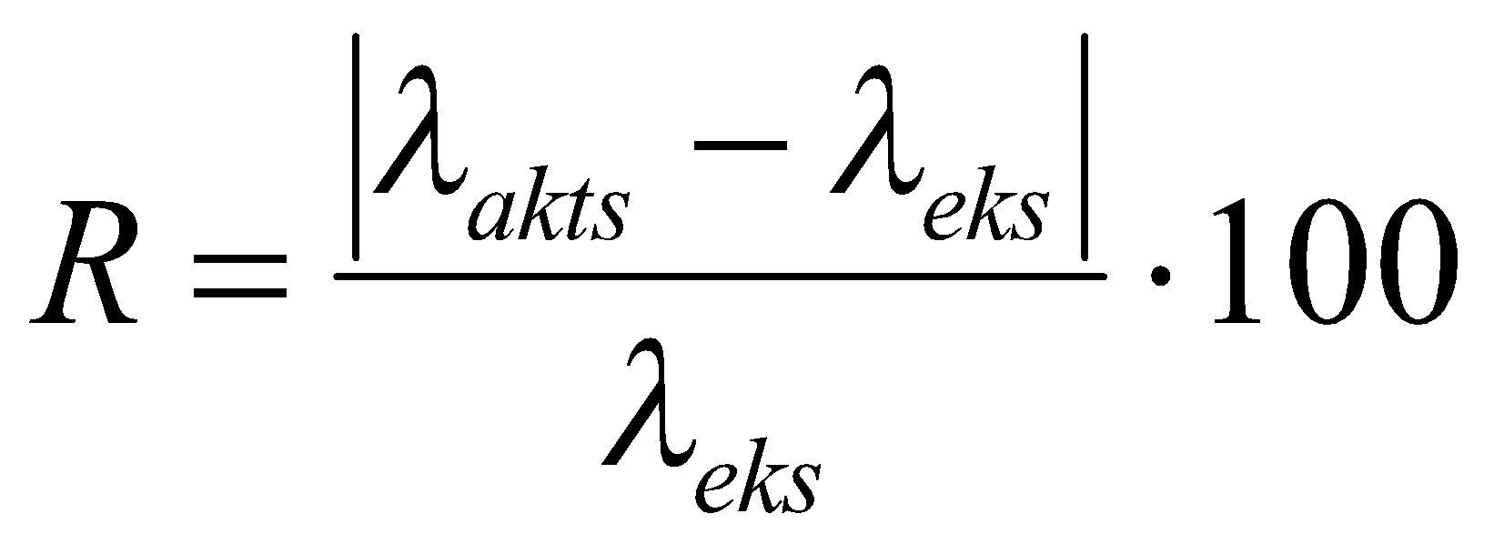

Hinnake katse läbiviimise korrektsust ning tulemuste täpsust.

**KÜSIMUSED:**

1. Mida nimetatakse soojushulgaks ja mida see endast kujutab energeetilisest küljest?
2. Kuidas arvutada soojushulka ja mis on selle mõõtühikuks?
3. Mis on sulamissoojus ja mida näitab sulamissoojuse arvuline väärtus?
4. Mis põhjustas teie poolt sooritatud katsetes tõenäoliselt kõige suuremaid vigu?